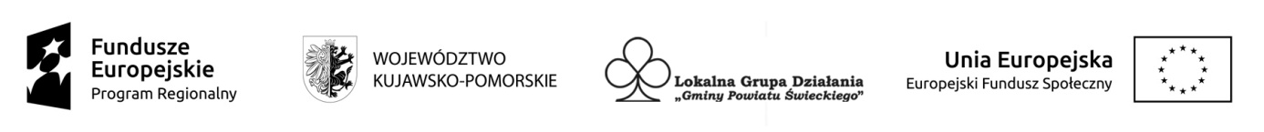

Załącznik nr 5
do Regulaminu Projektu „Program rozwoju społecznego sołectwa Budyń i sołectwa Korytowo pakiet działań przeciwdziałających wykluczeniom dla dzieci i młodzieży”

Oświadczenie o zapoznaniu się i akceptacji regulaminu rekrutacji i uczestnictwa
w projekcie

Ja, niżej podpisany/ a: ……………………………………………………………………….
posiadający/ a nr PESEL : …………………………………………………………………..
zamieszkały/ a: ………………………………………………………………………………

OŚWIADCZAM, że:
zapoznałem/AM się i akceptuję oraz zobowiązuję się do przestrzegania postanowień Regulaminu rekrutacji i uczestnictwa w Projekcie pt. „Program rozwoju społecznego sołectwa Budyń i sołectwa Korytowo pakiet działań przeciwdziałających wykluczeniom dla dzieci i młodzieży” realizowany w ramach Regionalnego Programu Operacyjnego Województwa Kujawsko- Pomorskiego na lata 2014-2020, 11.1 Włączenie społeczne na obszarach objętych LSR Regionalnego Programu Operacyjnego Województwa Kujawsko Pomorskiego na lata 2014- 2020 zgodnie z umową nr UM_SE.433.1.210.2017 o dofinansowanie Projektu grantowego „Od A_ktywności do Z_aradności - projekt grantowy w powiecie świeckim” Nr RPKP.11.01.00040002/17 realizowanego przez Lokalną Grupę Działania „Gminy Powiatu Świeckiego”
Jednocześnie przyjmuję do wiadomości możliwość zmiany Regulaminu, o którym mowa wyżej i zobowiązuję się każdorazowo do zapoznania się ze zmianami w wyżej wymienionym dokumencie w całym okresie realizacji Projektu.

……………………………… ……………….....................
Miejscowość, data Podpis uczestnika

Zmieniony Regulamin będzie każdorazowo publikowany na stronach internetowych Projektu

